МИНИСТЕРСТВО НАУКИ И ВЫСШЕГО ОБРАЗОВАНИЯ РОССИЙСКОЙ ФЕДЕРАЦИИ

Федеральное государственное бюджетное образовательное учреждение высшего образования

«ТОМСКИЙ ГОСУДАРСТВЕННЫЙ УНИВЕРСИТЕТ СИСТЕМ УПРАВЛЕНИЯ И РАДИОЭЛЕКТРОНИКИ» (ТУСУР)

Кафедра автоматизированных систем управления (АСУ)

РАСПРЕДЕЛЕННЫЕ ВЫЧИСЛИТЕЛЬНЫЕ СИСТЕМЫ

Отчет по лабораторным работам

Уровень основной образовательной программы: бакалавриат
Направление подготовки: 09.03.01 «Информатика и вычислительная техника»
Профиль: Программное обеспечение средств вычислительной техники и автоматизированных систем

Исполнитель:
бакалавр кафедры АСУ
группа 430-2

____________А.А.Лузинсан
Преподаватель:
доцент кафедры АСУ

______________В.Г. Резник

2023
Томск
Оглавление
Введение 3
1 Тестирование системного и инструментального ПО рабочей области студента 4
1.1 Общая структура ПО для проведения лабораторных работ 4
1.2 Состав учебного материала 7
2 Инструментальные средства языка Java 8
2.1 Дистрибутив языка Java и среда разработки Eclipse EE 8
2.1.1 Инструментальные средства командной строки 9
2.1.2 Инструментальные средства Eclipse 12
2.2 Базовые средства и ввод-вывод языка Java 13
2.3 Сокеты и сетевое ПО языка Java 14
2.4 Технология работы с базами данных 15
3 Реализация распределенной системы средствами технологии RMI 16
3.1 Технология CORBA 16
3.2 Технология RMI 16
4 Web-технологии распределенных систем 17
4.1 Технология сервлетов на базе сервера Apache Tomcat 17
4.2 Технология JSP для фомирования динамических HTML-страниц 17
4.3 Шаблон проектирования MVC 17
Список использованных источников 18

Введение

1 Тестирование системного и инструментального ПО рабочей области студента
Цель лабораторной работы: осуществить подготовку и изучение инструментальных программных средств, необходимых для успешного выполнения учебных заданий по дисциплине «Распределенные вычислительные системы». В результате освоения данной части дисциплины будут получены знания, касаемые структуры и местоположения компонент дистрибутива ОС УПК АСУ, в том числе ПО используемых инструментальных средств и ПО личной рабочей области; а также знания о составле и местоположении учебного материала.

1.1 Общая структура ПО для проведения лабораторных работ
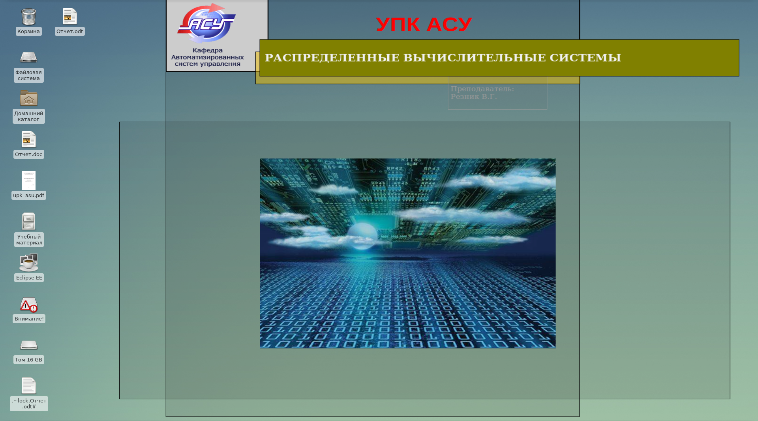
После подключения темы rvs, расположенной в файле rvs-home.ext4fs.gz директории themes была осуществлена проверка рабочей среды в сеансе пользователя upk. Рабочий стол данной темы имеет вид, представленный на рисунке 1.1.
Рисунок 1.1 — Рабочий стол с подключенной темой rvs
Далее было проверено содержимое следующих директории и файлов: учебные материал, который содержит директории derby-doc, исходные тексты проектов, а также файл Larionov-VKSiS.pdf, учебные материалы, обязательные к изучению и представленные файлами rvs_laboratories_090301.pdf, rvs_practics_090301.pdf, rvs_tutorial_090301.pdf, vss_self_16_090301.pdf, и остальные файлы монографий и учебников. Перечень всех ресурсов представлен на рисунке 1.2.
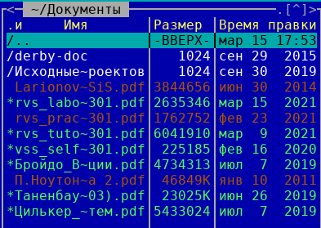
Рисунок 1.2 — Список учебных материалов директории Документы
Среди вышеперечисленного на рабочем столе также были обнаружены: upk_asu.pdf, представленный в виде ссылки на обновлённый документ УМП УПК АСУ, Отчёт.odt, в котором составляется текущая работа и EclipseEE, являющийся значком запуска среды разработки Eclipse EE.
Для активации среды разработки Eclipse EE требуется подмонтировать данный дистрибутив к каталогу opt/eclipseEE, после чего он будет готов к запуску. Активация осуществляется посредством запуска сценария mountEE из директории ~/bin, как показано на рисунке 1.3. Приветственное окно данного дистрибутива представлено на рисунке 1.4.
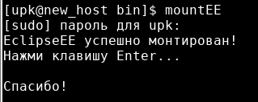
Рисунок 1.3 — Монтирование дистрибутива Eclipse EE
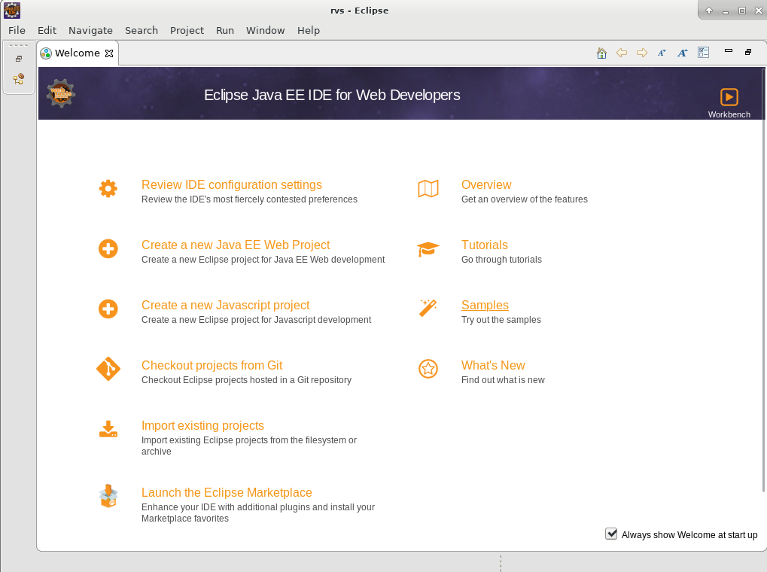
Рисунок 1.4 — Стартовое окно дистрибутива Eclipse EE
После запуска среды разработки Eclipse EE была создана директория ~/rvs с необходимыми первоначальными настройками, в чём можно убедиться, взглянув на рисунок 1.5.
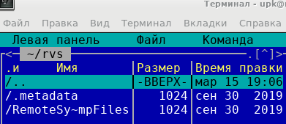
Рисунок 1.5 — Содержимое директории ~/rvs
Помимо этого в рабочей директории пользователя upk были обнаружены следующие каталоги: derbi/, tomcat/, src/rsv/ и lib/ - что говорит о верной настройке учебной среды.

1.2 Состав учебного материала
Содержимое директории «Учебные материалы», которое было обозрено в пункте 1.1, представляет собой совокупность файлов, обязательных к обучению, а также вспомогательных для практического использования и файлы монографий и учебников. Среди обязательных учебно-методических пособий выделены следующие: rvs_laboratories_090301.pdf, являющийся методическим ресурсом, по которому выполняется данная лабораторная работа; rvs_practics_090301.pdf, являющийся дополняющим пособием к УМП по лабораторным работам; rvs_self_090301.pdf, представляющий собой пособие по выполнению самостоятельной работы и rvs_tutorial_090301.pdf, выступающий в качестве основного учемного пособия по изучаемой дисциплине.
Рассматривая директорию с учебными материалами глубже, разберем содержимое директорий derby-doc/ и Исходные тексты проектов/. Файлы каталога derby-doc/ представляют собой официальную документацию по СУБД Apache Derby и три русскоязычных файла по этой тематике. В свою очередь директория Исходные файлы проектов/ содержит исходные тексты примеров, сгруппированных в отдельные каталоги и отраженные в вышеперечисленных учебных пособиях.

2 Инструментальные средства языка Java
Цель серии лабораторных работ: закрепить практические и теоретические сведения о языке Java для дальнейшего применения их в процессе изучения тематики, касающейся распределённых систем.

2.1 Дистрибутив языка Java и среда разработки Eclipse EE
Перед выполнением данной лабораторной работы требовалось ознакомиться с расположением дистрибутива языка Java в файловой системе. В качестве дистрибутива используется дистрибутив OpenJDK версии 1.8, который расположен в корне директории /usr/lib/jvm, в чём можно убедиться, взглянув на рисунок 2.1. На этом же рисунке наглядно видно наличие ссылок default и default-runtime, которые обеспечивают возможность установки нескольких разных дистрибутивов. В данном случае они указывают на одну и ту же директорию — java-8-openjdk, содержимое которого можно увидеть на рисунке 2.2. Как видно из рисунка, директория содержит каталог jre, который является корнем дистрибутива среды исполнения JRE.
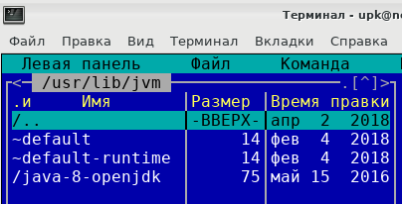
Рисунок 2.1 — Базовая директория установки дистрибутивов Java
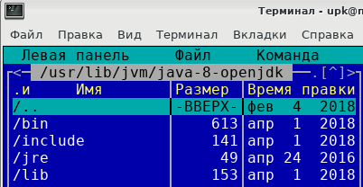
Рисунок 2.2 — Типовое содержимое директории OpenJDK

2.1.1 Инструментальные средства командной строки
Среди инструментальных средств языка Java выделяют две наиболее часто используемые: java, представляющая собой главную программу, запускающую виртуальную машину Java, и javac, предстазначенная для компиляции исходных текстов языка, входящая в дистрибутив JDK. Изучив подробнее типовое содержимое директории OpenJDK были разобраны образующие её директории:
- bin/ предназначен для хранения исполняемых файлов JDK;
- lib/ содержит библиотеки (пакеты) языка Java с нативным расширением .jar, а также платформозависимое расширение .so;
- jre/, упомянутый ранее, выступает в качестве каталога размещения дистрибутива JRE и имеет подкаталоги /bin и /lib с аналогичным назначением.
Далее была проверено содержимое переменных среды ОС, которое изображено на рисунке 2.3. Помимо этого была проверена правильность настройки инструментальных средств машины Java, что можно увидеть на рисунке 2.4.
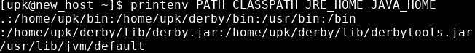
Рисунок 2.3 — Содержимое переменных среды
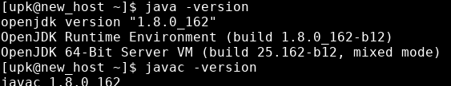
Рисунок 2.4 — Проверка версии машины java и дистрибутива javac
Теперь попробуем запустить простуйшую программу, листинг которой представлен на рисунке 2.5. Программа выводит в терминал строку «Hello, World!», и на этом работа программы завершается. Строка, выводимая стандартным методом System.out, находится в статическом методе main, который в свою очередь размещён в публичном класе Example1. Запуск компиляции был произведён с помощью утилиты javac, в результате которого был образован байт-код программы, то есть файл с расширением class. Запуск класса посредством вызова утилиты java в результате вывел ожидаемую строку «Hello, World!», как показано на рисунке 2.5.
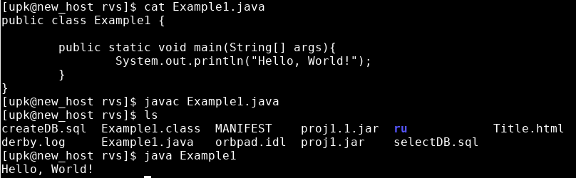
Рисунок 2.5 — Запуск программы «Example1»
В данном примере неявно использовался базовый пакет java.lang, который является базовым пакетом, обеспечивающим основные возможности языка: объекты, классы, исключения, математические функции, интерфейс с JVM и другие возможности.
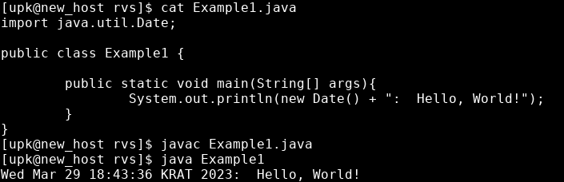
Теперь попробуем явно подключить класс и добавить текущие дату и время, модифицировав класс Example1. Для явного подключения класса используется оператор import с указанием полного пути класса, либо же, можно поключить все классы пакета, написав команду import имя_пакета.*;. Изменения в листинге и демонстрация компиляции и запуска программы представлены на рисунке 2.6
Рисунок 2.6 — Модификация программы с явным подключением пакета
Рассмотрим основные пакеты, задействованные в данной простейшей программе: объект out принадлежит пакету java.lang и обеспечивает стандартный вывод языка, полный путь статического метода println() выглядит как java.lang.System.out.println() и может вызываться в сокращённом виде, так как определение однозначно; класс Date, как было описано ранее, принадлежит пакету java.util и является динамическим объектом, поэтому генерируется с помощью оператора new, а также определён однозначно.
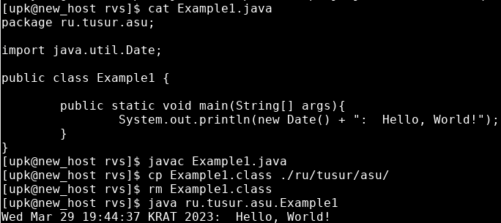
Проведём вторую модификацию класса Example1, для того, чтобы рассмотреть оператор package, реализующий пакетную организацию. Для этого: создадим дерево директорий ru/tusur/asu, добавим строку package ru.tusur.asu в начало файла Example1.java, скомпилируем файл в байт-код, переместим полученный байт-код в новую директорию ru/tusur/asu и запустим на исполнение модифицированную программу. Все манипуляции, описанные выше, представлены на рисунке 2.7.
Рисунок 2.7 — Модификация текста класса Example1
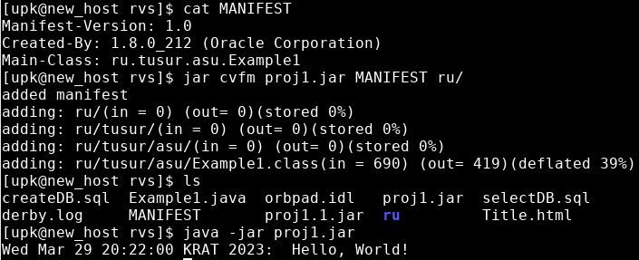
Для создания jar-архива предварительно необходимо описать файл манифеста, минимальное содержимое которого представлено на рисунке 2.8. В этом файле указывается статический класс архива, который содержит статический метод main, используемый для запуска программы. Далее создадим архив с именем proj1.jar, которая также изображена на рисунке 2.8. После запуска команды создаётся архив с именем proj1.jar. Таким образом, запуск проекта теперь можно осуществить командой java -jar proj1.jar.
Рисунок 2.8 — Содержимое манифеста, сборка архива и запуск проекта proj1

2.1.2 Инструментальные средства Eclipse
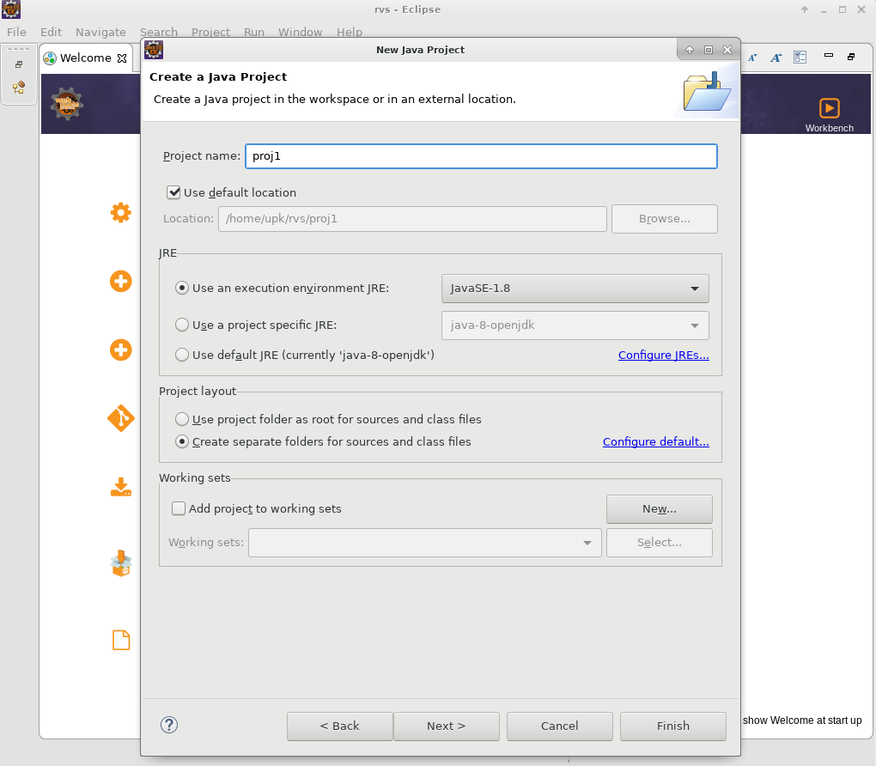

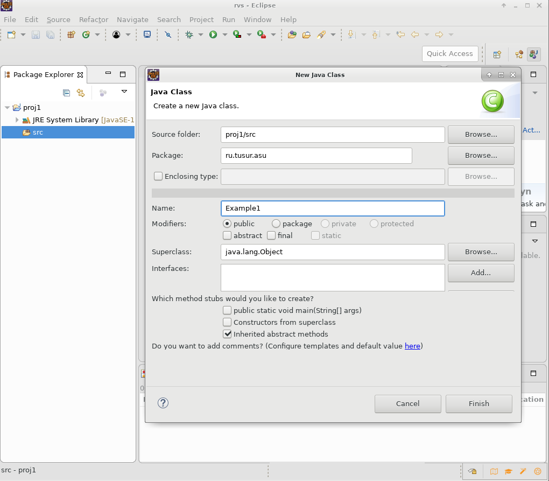
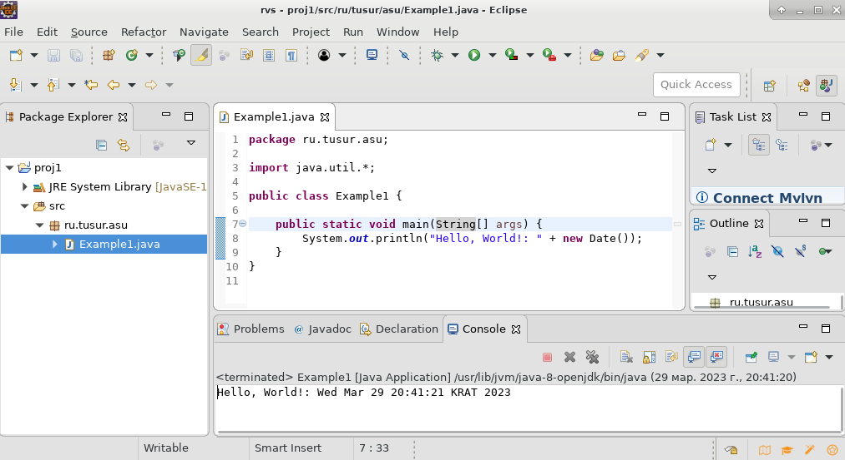
2.2 Базовые средства и ввод-вывод языка Java

2.3 Сокеты и сетевое ПО языка Java

2.4 Технология работы с базами данных

3 Реализация распределенной системы средствами технологии RMI

3.1 Технология CORBA

3.2 Технология RMI

4 Web-технологии распределенных систем

4.1 Технология сервлетов на базе сервера Apache Tomcat

4.2 Технология JSP для фомирования динамических HTML-страниц

4.3 Шаблон проектирования MVC

Список использованных источников

